Gestión de Trámites

Especificación de Caso de Uso de Negocio: DSTCUN-05 Seguimiento PNC

Versión 1.0

23/02/2012

Histórico de Versiones

| **Fecha** | **Versión** | **Descripción** | **Autor** |
| --- | --- | --- | --- |
| 23/02/2012 | 1.0 | Generación de documento | Alejandra Alba Lobera |

Tabla de Contenido

1. Introducción 4

1.1 Objetivo 4

1.2 Definiciones, acrónimos y abreviaturas 4

1.3 Referencias 4

2. Registrar datos de la solicitud del trámite para su seguimiento 4

2.1 Breve descripción 4

3. Flujo de trabajo o eventos 5

3.1 Flujo básico 5

3.1.1 Seguimiento de Producto No Conforme 5

4. Categoría 6

5. Riesgo 6

6. Requerimientos especiales 6

6.1 Integrado con el sistema de ingresos institucional 6

6.2 6.4 Consulta del Registro de Producto no Conforme 6

6.3 Consulta de trámites 6

7. Puntos de extensión 7

8. Firmas de elaboración, revisión y aprobación 7

**Especificación de Caso de Uso de Negocio: DSTCUN-05 Seguimiento PNC**

# Introducción

## Objetivo

El presente producto tiene como objetivo definir el proceso para emitir seguimiento al registro de un Producto No Conforme por el área correspondiente.

Se describen y modelan las actividades que los actores ejecutan para alcanzar la meta y la interacción entre ellos.

## Definiciones, acrónimos y abreviaturas

|  |  |
| --- | --- |
| **Acrónimo** | **Definición** |
| **PNC** | Producto No Conforme. |

## Referencias

Para conocer el detalle de los flujos de los Casos de Uso que tienen relación con las actividades de este proceso:

* Refiérase al Caso de Uso << DSTCUN-04 RegistrarPNC.docx>>.
* Refiérase al Documento << DSTRN-ReglasDeNegocio.docx>>.

# Registrar datos de la solicitud del trámite para su seguimiento

## Breve descripción

Este caso de uso de negocio describe el proceso de seguimiento del registro de un PNC.

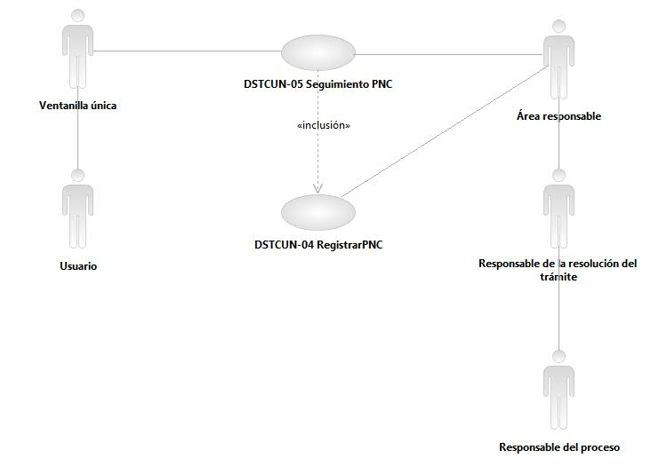

# Flujo de trabajo o eventos

## Flujo básico

## Seguimiento de Producto No Conforme

| **Descripción de las acciones del Flujos Alternos** | | |
| --- | --- | --- |
| **No. Paso** | **Actor** | **Descripción de la acción** |
| 01 | Ventanilla única | Recibe nueva documentación del usuario y envía nuevo requisito al Área responsable del proceso del trámite. |
| 02 | Área responsable | Recibe expediente del trámite y firma de recibido en el volante de seguimiento en el área correspondiente. |
| 03 | Responsable de la resolución del trámite | Revisa expediente.  Si detecta una no conformidad:   * Marca o segrega dentro de un folder la documentación relacionada con la "No Conformidad". * Registra la "No Conformidad” en el sistema.   Refiérase al Caso de Uso << DSTCUN-04 RegistrarPNC.docx>>.  Ir a punto 04.  En caso contrario:  Entrega expediente al responsable del proceso para que realice la autorización de uso, liberación o aceptación del trámite. |
| 04 | Responsable del proceso | Informa al Responsable de la resolución del trámite el estatus final del seguimiento de la solicitud del trámite.  Si la documentación cumple:   * Ir al paso 05.   Si la documentación no cumple:   * Se cancela el seguimiento del trámite automáticamente por detección de incumplimiento en requisitos mínimos solicitados en el trámite.   Ver documento DSTRN-ReglasDeNegocio.docx (RNS_PE01). |
| 05 | Responsable de la resolución del trámite | Entrega a Ventanilla única la resolución del trámite y solicita que se firme el volante de seguimiento correspondiente al trámite y área asociada. |
| 06 | Ventanilla única | Verifica si el documento resolutivo corresponde al trámite y que tenga las firmas de aprobación y/o autorización por las áreas correspondientes. |
| 07 | Ventanilla única | Registra el desahogo del trámite en el sistema con la información de los volantes de seguimiento del trámite y área asociada |
| 08 | Ventanilla única | Notifica al usuario vía telefónica de la resolución del trámite y registra en sistema fecha de notificación. |
| 09 | Área responsable | Genera un cambio de estatus en el proceso del trámite para su seguimiento en el sistema. |
| 10 | Usuario | Se presenta en ventanilla única con el recibo de pago que acredite haber cubierto el monto por concepto de derechos para recoger la resolución del trámite. |
| 11 | Ventanilla única | Verifica la identificación del usuario.  Si el usuario está identificado correctamente:   * Ir a punto 12.   En caso contrario:   * Indica que no es usuario identificado. * Ir al punto 13. |
| 12 | Ventanilla única | Consulta en el Sistema la resolución del trámite.  Si trámite está resuelto:   * Ir a punto 13.   Si el trámite no está resuelto:   * Se cancela el seguimiento del trámite automáticamente por detección de incumplimiento en requisitos mínimos solicitados en el trámite.   Ver documento DSTRN-ReglasDeNegocio.docx (RNS_PE01). |
| 13 | Fin el flujo básico. |  |

# Categoría

Este caso de uso de negocio se clasifica como Administrativo.

# Riesgo

Mantener consistencia entre múltiples vías de documentos generados y distribuidos para evitar duplicidad en el contenido de acuerdo a la norma.

# Requerimientos especiales

## Integrado con el sistema de ingresos institucional

Requerimiento para integración de la información del registro de pago en el sistema de ingresos correspondientes a los conceptos relacionados al trámite.

## 6.4 Consulta del Registro de Producto no Conforme

Requerimiento para consulta de la información registrada en el producto no conforme para el seguimiento de estos.

## Consulta de trámites

Requerimiento para consulta de la información registrada de los trámites que facilite el seguimiento en cuanto a cumplimiento de requisitos, cumplimiento en el contenido de acuerdo a la norma, fechas de recepción y salida de cada una de las áreas por las que requiera turnarse.

# Puntos de extensión

N/A.

# Firmas de elaboración, revisión y aprobación

| **Elaboró** | **Revisó** | **VoBo** |
| --- | --- | --- |
|  |  |  |
| Alejandra Alba Lobera  Analista | Jaime Enrique Suárez Romero  Líder de Proyecto | Germán Zamorano Aguilar  Director General Adjunto de Innovación y Desarrollo Tecnológico |